VortexLake
직렬화 포맷 성능 벤치마크 보고서

Tar+JSON / Kryo / Parquet / Avro

2026-03-20 | VortexLake Infrastructure Team

목차
1. 개요
2. 테스트 환경
3. 쓰기 벤치마크
3.1 처리 시간
3.2 용량 효율
4. 읽기 벤치마크
4.1 전체 컨럼 읽기 (Step 1)
4.2 모듈별 최적화 읽기 비교
4.3 Parquet 컨럼 프루닝 심화
5. 쓰기/읽기 종합 비교
6. 발생 이슈 및 조치 사항
7. 결론

1. 개요

1.1 벤치마크 목적
VortexLake 로그 저장 파이프라인에서 사용 가능한 4가지 직렬화 포맷(Tar+JSON, Kryo, Parquet, Avro)의 성능을 실 운영 환경과 최대한 동일한 조건에서 측정하여, 포맷 선정에 필요한 정량적 근거를 제공하는 것이 목적이다.

1.2 테스트 범위
쓰기 경로(Read + Parse → Serialize → Compress → Save)와 읽기 경로(Decompress → Deserialize)를 모두 포함하며, 모든 포맷에 동일한 데이터셋, JVM 설정, 압축 알고리즘, I/O 패턴을 적용하여 공정한 비교를 보장하였다. 각 테스트는 JIT 움업 후 5~11회 반복 측정하여 안정적인 결과를 도출하였다.

2. 테스트 환경
항목 | 사양
JDK | Azul Zulu 21.0.2 (--enable-preview)
힙 메모리 | 4,096 MB (-Xms4g -Xmx4g, 고정)
OS | Oracle Linux 8 (Kernel 5.15)
압축 | zstd Level 1 (zstd-jni 1.5.6-8)
데이터셋 | 1,086개 .done 로그 파일, 총 5.3 GB
레코드 수 | 4,741,381건 (RegularLog, 56개 필드)
쓰기 반복 | 포맷당 11회
읽기 반복 | 포맷/단계당 5회
움업 | 30개 파일 (~138,000건) / 실행당

데이터셋 선정 사유
합성 데이터가 아닌 실제 운영 환경의 보안 로그 파일(.done 포맷)을 사용하였다. 실제 데이터를 사용해야 필드 분포, null 비율, 문자열 길이 등이 운영 환경을 반영하며, 총 용량 5.3 GB(약 474만 건)는 실제 배치 처리 창(batch window) 규모에 해당한다.

JVM 움업 전략
각 실행마다 측정 전 30개 파일(약 138,000건)을 움업으로 처리한다. JVM JIT 컴파일 수명 주기를 고려한 것으로, C1 컴파일은 약 1,500회 호출 시, C2는 약 10,000회 시 트리거되며, 이후 deoptimization/재컴파일 주기까지 완료되어야 안정적인 측정이 가능하다. 30개 파일 시점에서 JIT가 완전히 안정화되며, 이는 장시간 운영되는 프로덕션 데몬의 상태와 일치한다. 4개 포맷 모두 동일한 움업 횟수를 적용하여 공정성을 유지하였다.

3. 쓰기 벤치마크
쓰기 파이프라인은 로그 파일을 4개 단계로 순차 처리한다: 읽기+파싱, 직렬화, 압축(zstd L1), 저장. 각 단계는 System.nanoTime() 기반으로 독립적으로 시간을 측정하였다.

3.1 처리 시간
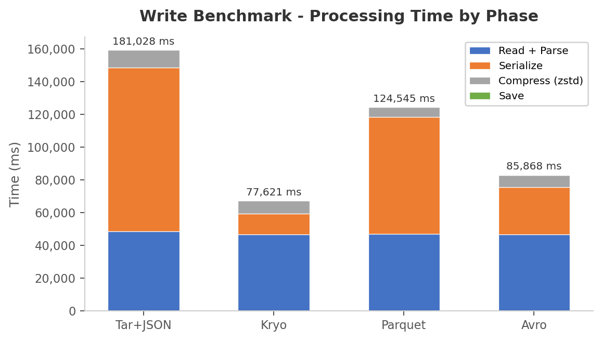
그림 1. 쓰기 파이프라인 단계별 소요시간 (11회 평균)

포맷 | 읽기+파싱 | 직렬화 | 압축 | 저장 | 전체
Tar+JSON | 48,376 ms | 100,244 ms | 10,524 ms | 183 ms | 181,028 ms
Kryo | 46,446 ms | 12,858 ms | 7,800 ms | 162 ms | 77,621 ms
Parquet | 46,748 ms | 71,418 ms | 6,147 ms | 125 ms | 124,545 ms
Avro | 46,604 ms | 28,976 ms | 7,278 ms | 150 ms | 85,868 ms
표 1. 쓰기 벤치마크 평균 시간 (ms)

읽기+파싱 시간은 모든 포맷에서 거의 동일하다(약 47초). 이는 공통 LogReader를 사용하기 때문이며, 포맷 간 차이는 직렬화 단계에서 발생한다.
- Kryo: 가장 빠른 직렬화(12.9초). 스키마 오버헤드 없는 콤팩트 바이너리 인코딩.
- Avro: 29.0초. 스키마 기반 바이너리 인코딩(ReflectDatumWriter).
- Parquet: 71.4초. 컨럼별 딕셔너리/RLE 인코딩으로 인해 느림.
- Tar+JSON: 100.2초. JSON 텍스트 직렬화의 높은 출력량으로 가장 느림.

3.2 용량 효율
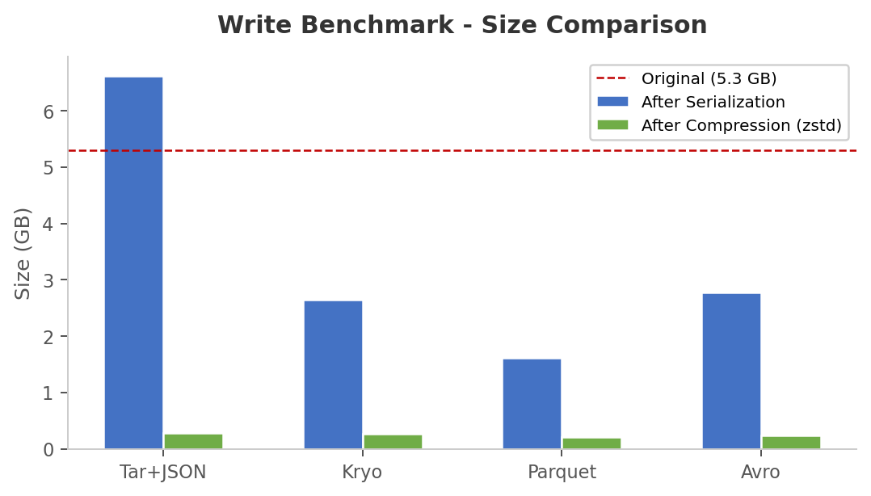
그림 2. 직렬화/압축 후 용량 비교

포맷 | 원본 | 직렬화 후 | 직렬화 비율 | 압축 후 | 최종 절감률
Tar+JSON | 5,427 MB | 6,784 MB | 125.0% | 293 MB | 94.6%
Kryo | 5,427 MB | 2,710 MB | 49.9% | 266 MB | 95.1%
Parquet | 5,427 MB | 1,649 MB | 30.4% | 206 MB | 96.2%
Avro | 5,427 MB | 2,835 MB | 52.2% | 241 MB | 95.6%
표 2. 포맷별 용량 효율

Parquet는 컨럼형 인코딩으로 직렬화 단계에서 이미 원본의 30.4%로 줄여, zstd 압축 후 최종 96.2% 절감으로 가장 높은 저장 효율을 달성하였다. Tar+JSON은 JSON 텍스트의 장황성으로 직렬화 시 125%로 확대되지만, zstd가 반복적인 텍스트 패턴을 효과적으로 압축하여(95.7%) 최종 용량은 경쟁적이다.

4. 읽기 벤치마크
읽기 파이프라인은 .zst 파일을 해제한 후 원본 RegularLog 객체로 역직렬화하는 과정을 측정한다. 기본 성능과 포맷별 최적화 효과를 함께 평가하기 위해 단계별로 테스트를 수행하였다.

읽기 대상 데이터
로그 제너레이터로 생성한 원본 .done 파일은 총 5,000,000줄이다. 그러나 일부 레코드의 original_log, attack_nm 필드에 포함된 한글 텍스트에서 개행 문자(\n)가 발생하여, 하나의 JSON 레코드가 2~3줄로 쪤개지는 현상이 있었다. LogReader는 줄 단위로 JSON을 파싱하므로, 쪤개진 줄은 유효한 JSON이 아니어서 파싱에 실패하고 원본 레코드 자체도 함께 제외되었다.
결과적으로 쓰기 벤치마크에서 실제로 직렬화된 레코드는 4,741,381건이며, 읽기 벤치마크에서도 동일하게 4,741,381건이 복원되었다. 4개 포맷 모두 동일한 건수를 처리하였으므로 비교의 공정성에는 영향이 없다.
항목 | 건수
로그 제너레이터 생성량 | 5,000,000
개행 포함으로 인한 파싱 실패 | 258,619
실제 벤치마크 대상 | 4,741,381
표 3-0. 읽기 벤치마크 대상 데이터 건수

4.1 전체 컨럼 읽기 (Step 1)
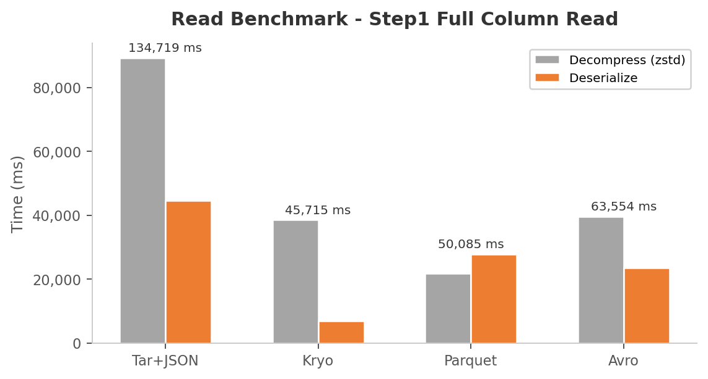
그림 3. 읽기 벤치마크 Step 1 - 전체 컨럼 역직렬화 (5회 평균)

포맷 | 해제(zstd) | 역직렬화 | 전체
Tar+JSON | 89,357 ms | 44,546 ms | 134,719 ms
Kryo | 38,524 ms | 6,854 ms | 45,715 ms
Parquet | 21,716 ms | 27,823 ms | 50,085 ms
Avro | 39,630 ms | 23,578 ms | 63,554 ms
표 3. 읽기 벤치마크 Step 1 평균 시간 (ms)

Kryo가 총 45.7초로 가장 빠르며, 특히 역직렬화가 6.9초로 압도적이다. 스키마 해석 없이 POJO 필드에 직접 매핑하는 바이너리 구조 덕분이다. Parquet는 총 시간(50.1초)에서 경쟁력이 있는데, 압축 파일이 가장 작아(207 MB) 해제 시간이 빠르기 때문이다. 다만 컨럼-로우 변환 과정으로 역직렬화는 느리다. Tar+JSON은 134.7초로 가장 느리다. JSON 텍스트 파싱의 CPU 부하와 큰 압축 파일(307 MB)로 인한 해제 시간 증가가 원인이다.

4.2 모듈별 최적화 읽기 비교
모든 포맷은 56개 필드가 전부 저장된 동일한 파일을 대상으로, 읽는 컨럼 수를 56(전체) → 40 → 20 → 10으로 줄여가며 성능을 측정하였다. 각 포맷은 자체 최적화 기법을 적용한다.

포맷 | 적용 최적화 | 설명
Tar+JSON | 없음 | 행 지향 + JSON 텍스트 구조로 최적화 불가
Kryo | POJO 재사용 | 동일 객체에 필드 덮어쓰기, GC 부담 감소
Parquet | 컨럼 프루닝 | 지정된 컨럼만 디스크에서 읽기 (I/O 절감)
Avro | SpecificDatumReader | 코드젼 클래스로 직접 접근 (리플렉션 제거)
표 3-1. 포맷별 적용 최적화 기법

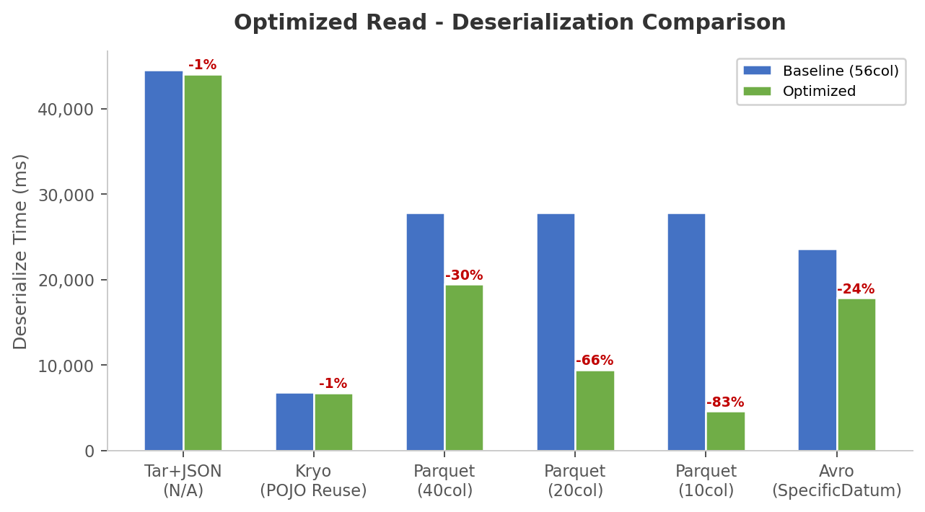
그림 4. 모듈별 최적화 전후 역직렬화 시간 비교

포맷 | 56col  (전체) | 40col | 개선율 | 20col | 개선율 | 10col | 개선율
Tar+JSON | 44,546 | 44,053 | -1.1% | 44,053 | - | 44,053 | -
Kryo | 6,854 | 6,783 | -1.0% | 6,783 | - | 6,783 | -
Parquet | 27,823 | 19,453 | -30.1% | 9,482 | -65.9% | 4,609 | -83.4%
Avro | 23,578 | 17,853 | -24.3% | 17,853 | - | 17,853 | -
표 3-2. 역직렬화 시간(ms) - 전체 56개 필드 저장 대상, 읽는 컨럼 수별 비교

Parquet만이 컨럼 수가 줄어들수록 역직렬화 시간이 선형적으로 감소한다. 이는 컨럼형 저장의 근본적인 강점으로, 필요한 컨럼만 디스크에서 읽기 때문이다. 반면 Tar+JSON, Kryo, Avro는 행 지향 포맷이므로 컨럼 수를 줄여도 전체 데이터를 읽어야 하며, 각자의 최적화(POJO 재사용, SpecificDatumReader)를 적용해도 컨럼 수 변화와는 무관하게 동일한 성능을 보인다.

역직렬화 시간은 컨럼 수에 거의 선형적으로 비례한다. 10개 컨럼(전체의 18%)만 읽을 경우 역직렬화가 4.6초로, 전체 컨럼 대비 83% 개선된다. 이는 일부 필드만 조회하는 분석/모니터링 쿼리에 직접적인 이점을 제공한다. 참고로 해제 시간은 .zst 파일 전체를 풀어야 하므로 컨럼 수와 무관하게 일정하다.

5. 쓰기/읽기 종합 비교
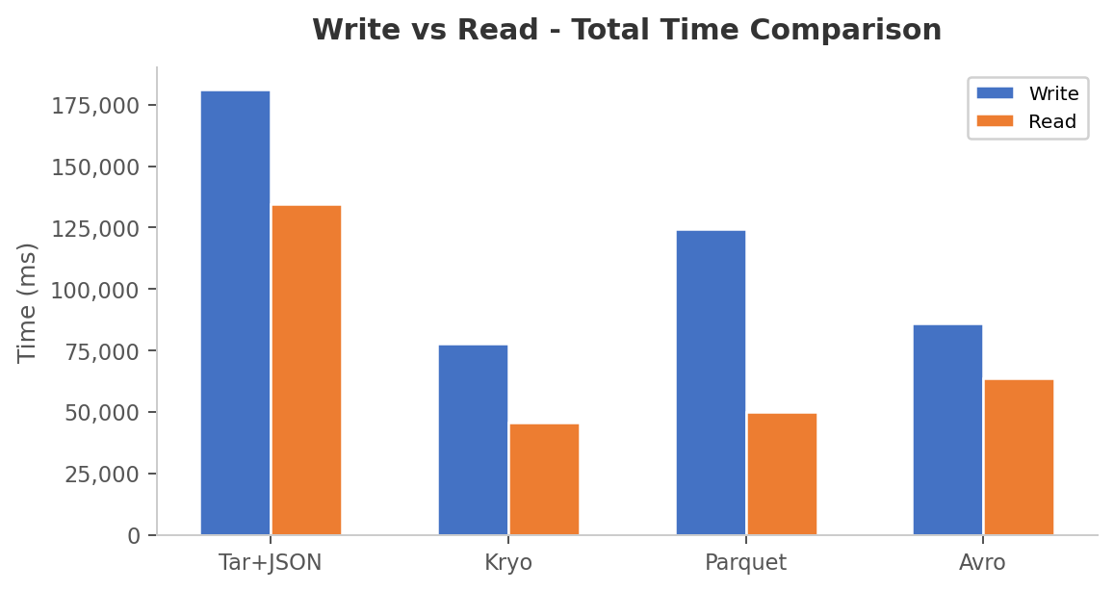
그림 6. 쓰기 vs 읽기 전체 시간 비교

포맷 | 쓰기 전체 | 읽기 전체 | 쓰기/읽기 비율
Tar+JSON | 181,028 ms | 134,719 ms | 1.3x
Kryo | 77,621 ms | 45,715 ms | 1.7x
Parquet | 124,545 ms | 50,085 ms | 2.5x
Avro | 85,868 ms | 63,554 ms | 1.4x
표 5. 포맷별 쓰기/읽기 시간 비율

모든 포맷이 쓰기 > 읽기 특성을 보인다. 쓰기에는 파싱과 직렬화가 모두 포함되는 반면 읽기는 역직렬화만 필요하기 때문이다. Kryo가 가장 균형 잡힌 프로파일(1.7x)을 보이며, 읽기/쓰기가 모두 빈번한 파이프라인에 적합하다.

6. 발생 이슈 및 조치 사항
벤치마크 개발 과정에서 발생한 기술적 이슈와 해결 과정을 기록한다. 모든 조치는 4개 포맷 간 측정 공정성을 유지하는 방향으로 설계되었다.

6.1 OutOfMemoryError - ByteArrayOutputStream (2GB 배열 한계)
현상: 초기 구현에서 ByteArrayOutputStream으로 직렬화 데이터를 메모리에 축적하였다. 1,086개 파일(5.3 GB) 처리 시 Java의 ~2 GB 배열 크기 한계를 초과하였고, toByteArray() 호출 시 메모리가 2배로 증가하여(데이터 + 복사본 = ~6.6 GB vs 4 GB 힙) OOM이 발생하였다.
조치: 메모리 버퍼 대신 임시 파일 쓰기(FileOutputStream + BufferedOutputStream)로 전환하였다. 4개 인코더 모두에 동일하게 적용하였으며, 임시 파일은 스트림 close 시 자동 삭제된다. OS 페이지 캐시가 디스크 I/O 부담을 완화한다.

6.2 OutOfMemoryError - 전체 로딩 메모리 부족 (~26 GB)
현상: 약 500만 건의 RegularLog 객체를 List에 전체 로딩한 후 직렬화하는 방식으로, 약 26 GB 메모리가 필요하여 4 GB 힙을 초과하였다.
조치: 파일 단위 스트리밍 처리로 전환하였다. 1,086개 파일(파일당 약 4,600건)을 하나씩 읽고, 파싱하고, 직렬화하며, nanoTime()으로 각 단계 시간을 누적 측정한다. 피크 메모리가 약 25 MB(힙의 0.6%)로 감소하였으며, 4개 포맷 모두 동일하게 적용하였다.

6.3 Tar+JSON 벤치마크 공정성 - StringBuilder OOM
현상: TarMain에서 StringBuilder로 모든 JSON 문자열을 메모리에 연결하여 500만 건 기준 약 7 GB가 필요하였다. OOM 발생 및 과도한 GC로 인해 tar의 직렬화 시간이 불공정하게 부풀려졌다.
조치: 순차적 디스크 쓰기(POJO → JSON bytes → BufferedOutputStream → 임시 파일)로 전환하여 Kryo, Parquet, Avro와 동일한 I/O 패턴을 적용하였다. OOM 위험과 GC 편향을 제거하였다.

6.4 Avro NullPointerException - Null 필드 처리
현상: Avro의 기본 스키마는 non-null String을 강제한다. RegularLog 필드에 null 값이 포함되면 NullPointerException이 발생하였다. 다른 포맷(Kryo, Parquet, Tar)은 null을 자체적으로 처리한다.
조치: LogReader.fillNulls() 전처리를 추가하여 모든 null String 필드를 빈 문자열("")로 대체하였다. 인코더 전단계에 전역적으로 적용하여 4개 포맷이 동일한 데이터를 처리하도록 하였다.

6.5 Parquet 읽기 ClassCastException - 스키마 네임스페이스 불일치
현상: Parquet 읽기 벤치마크에서 ClassCastException이 발생하였다. GenericData$Record를 RegularLog로 캐스팅할 수 없는 오류로, 근본 원인은 Parquet 파일에 내장된 쓰기 스키마의 네임스페이스(com.vortexlake.bench.model)와 읽기 POJO의 네임스페이스(com.vortexlake.readbench.model)가 달랐기 때문이다. ReflectData가 쓰기 스키마의 클래스를 찾지 못해 Generic 모드로 자동 전환되었다.
조치: AvroReadSupport.setAvroReadSchema()로 읽기 스키마를 명시적으로 지정하고, conf.setClass()로 ReflectDataSupplier를 강제 설정하여 Reflect 모드를 유지하였다. 컨럼 프루닝(Step 2~4)에는 AvroReadSupport.setRequestedProjection()을 사용하였다.

7. 결론
쓰기/읽기 벤치마크 결과를 종합하면, 각 포맷은 운영 우선순위에 따라 다른 강점을 보인다.
포맷 | 평가
Kryo | 가장 빠른 쓰기(77.6초)/읽기(45.7초) 성능. 콤팩트 바이너리 포맷으로 직렬화 후 원본의 49.9%. 고속 처리가 필요한 파이프라인에 적합. 제한: 컨럼 프루닝 불가, 스키마 진화 시 주의 필요.
Parquet | 최고 저장 효율(96.2% 절감) 및 컨럼 프루닝 지원. 10개 컨럼 읽기 시 역직렬화 83% 개선. 쓰기 속도는 보통(124.5초). 분석 중심 워크로드에 최적.
Avro | 균형 잡힌 성능. 쓰기 85.9초, 읽기 63.6초. SpecificDatumReader 최적화 가능. 스키마 진화 및 크로스 언어 호환성이 중요한 경우 적합.
Tar+JSON | 쓰기(181.0초)/읽기(134.7초) 모두 가장 느림. JSON 텍스트의 반복 패턴으로 zstd 압축률은 우수(95.7%). 사람이 읽을 수 있는 중간 출력물 생성. 아카이브/디버깅 용도에 적합.
표 6. 포맷별 적합성 요약

권고 전략
VortexLake 로그 저장 파이프라인에는 이중 포맷 전략을 권고한다. 실시간 수집 경로(Hot Path)에는 Kryo를 적용하여 최대 처리량을 확보하고, 장기 분석 저장소(Cold/Analytics Path)에는 Parquet를 적용하여 컨럼 프루닝으로 하위 쿼리 성능을 극대화하는 방안이다.

부록 A. RegularLog 필드 명세
RegularLog는 보안 로그를 정규화한 POJO 클래스로, 총 56개 필드로 구성된다. 모든 필드는 String 타입이며, 기능별로 8개 그룹으로 분류된다.

A.1 전체 필드 목록 (56개)
# | 필드명 | 설명 | # | 필드명 | 설명
1 | eqpIp | 장비 IP | 29 | srcBlackipSeverity | 출발지 블랙IP 심각도
2 | eqpDt | 장비 일시 | 30 | srcAssetGroupCd | 출발지 자산그룹
3 | recvTime | 수신 시간 | 31 | srcAssetId | 출발지 자산ID
4 | agentIp | 에이전트 IP | 32 | srcAssetNm | 출발지 자산명
5 | connectIp | 접속 IP | 33 | dstnIp | 목적지 IP
6 | macAddr | MAC 주소 | 34 | dstnPort | 목적지 포트
7 | logType | 로그 유형 | 35 | dstnCountryCode | 목적지 국가코드
8 | dataType | 데이터 유형 | 36 | dstnCountryName | 목적지 국가명
9 | normalizeResult | 정규화 결과 | 37 | dstnBlackip | 목적지 블랙IP
10 | key | 키 | 38 | dstnBlackipSeverity | 목적지 블랙IP 심각도
11 | parserKey | 파서 키 | 39 | dstnAssetGroupCd | 목적지 자산그룹
12 | eqpDtYear | 연도 | 40 | dstnAssetId | 목적지 자산ID
13 | eqpDtMonth | 월 | 41 | dstnAssetNm | 목적지 자산명
14 | eqpDtDate | 날짜 | 42 | prtc | 프로토콜
15 | eqpDtDayOfMonth | 일 | 43 | msg | 메시지
16 | eqpDtDayOfWeek | 요일 | 44 | attackNm | 공격명
17 | eqpDtHour | 시간 | 45 | action | 액션
18 | eqpDtTime | 시각 | 46 | faultMsg | 장애 메시지
19 | eqpDtHolidayYn | 공휴일 여부 | 47 | inOut | 내/외부
20 | startTime | 시작 시간 | 48 | userId | 사용자 ID
21 | endTime | 종료 시간 | 49 | instCd1 | 기관코드 1
22 | eventTime | 이벤트 시간 | 50 | instCd2 | 기관코드 2
23 | gatherEtime | 수집 종료 시간 | 51 | cnt | 카운트
24 | srcIp | 출발지 IP | 52 | count | 건수
25 | srcPort | 출발지 포트 | 53 | originalLog | 원본 로그
26 | srcCountryCode | 출발지 국가코드 | 54 | parseFailMsg | 파싱 실패 메시지
27 | srcCountryName | 출발지 국가명 | 55 | test | 테스트
28 | srcBlackip | 출발지 블랙IP | 56 | test1 | 테스트 1
표 A-1. RegularLog 전체 56개 필드 목록

그룹 | 필드 범위 | 필드 수
장비/수집 기본 정보 | #1 ~ #11 | 11
날짜/시간 분해 | #12 ~ #19 | 8
이벤트 시간 | #20 ~ #23 | 4
출발지 정보 | #24 ~ #32 | 9
목적지 정보 | #33 ~ #41 | 9
프로토콜/이벤트 | #42 ~ #48 | 7
기관/카운트 | #49 ~ #52 | 4
원본/테스트 | #53 ~ #56 | 4
표 A-2. 필드 그룹 분류

부록 B. 컨럼 프루닝 필드 명세
Parquet 읽기 벤치마크의 Step 2~4에서는 ALL_FIELDS 배열 순서대로 앞에서부터 40/20/10개를 선택하여 컨럼 프루닝을 수행한다. 이 방식은 실제 운영에서 기본 정보 + 시간 + 주요 필드 순으로 우선순위가 높은 필드부터 선택하는 시나리오를 반영한다.

B.1 Step 2 - 40개 컨럼
전체 56개 중 앞에서 40개를 선택한다. 장비/수집 기본, 날짜/시간, 이벤트 시간, 출발지, 목적지 정보까지 포함된다. 제외되는 16개: #41(dstnAssetNm) ~ #56(test1).
#1~10 | #11~20 | #21~30 | #31~40
1. eqpIp | 11. parserKey | 21. endTime | 31. srcAssetId
2. eqpDt | 12. eqpDtYear | 22. eventTime | 32. srcAssetNm
3. recvTime | 13. eqpDtMonth | 23. gatherEtime | 33. dstnIp
4. agentIp | 14. eqpDtDate | 24. srcIp | 34. dstnPort
5. connectIp | 15. eqpDtDayOfMonth | 25. srcPort | 35. dstnCountryCode
6. macAddr | 16. eqpDtDayOfWeek | 26. srcCountryCode | 36. dstnCountryName
7. logType | 17. eqpDtHour | 27. srcCountryName | 37. dstnBlackip
8. dataType | 18. eqpDtTime | 28. srcBlackip | 38. dstnBlackipSeverity
9. normalizeResult | 19. eqpDtHolidayYn | 29. srcBlackipSeverity | 39. dstnAssetGroupCd
10. key | 20. startTime | 30. srcAssetGroupCd | 40. dstnAssetId
표 B-1. Step 2 선택 필드 (40개)

B.2 Step 3 - 20개 컨럼
전체 56개 중 앞에서 20개를 선택한다. 장비/수집 기본 정보(11개) + 날짜/시간 분해(8개) + 시작시간(1개)이 포함된다. 제외되는 36개: #21(endTime) ~ #56(test1).
#1~10 | #11~20
1. eqpIp | 11. parserKey
2. eqpDt | 12. eqpDtYear
3. recvTime | 13. eqpDtMonth
4. agentIp | 14. eqpDtDate
5. connectIp | 15. eqpDtDayOfMonth
6. macAddr | 16. eqpDtDayOfWeek
7. logType | 17. eqpDtHour
8. dataType | 18. eqpDtTime
9. normalizeResult | 19. eqpDtHolidayYn
10. key | 20. startTime
표 B-2. Step 3 선택 필드 (20개)

B.3 Step 4 - 10개 컨럼
전체 56개 중 앞에서 10개만 선택한다. 장비/수집 기본 정보의 핵심 필드만 포함되며, 날짜 분해, 네트워크, 이벤트 정보는 모두 제외된다.
# | 필드명
1 | eqpIp
2 | eqpDt
3 | recvTime
4 | agentIp
5 | connectIp
6 | macAddr
7 | logType
8 | dataType
9 | normalizeResult
10 | key
표 B-3. Step 4 선택 필드 (10개)

B.4 단계별 포함 그룹 요약
단계 | 컨럼 수 | 포함 그룹 | 제외 시작 | 역직렬화 시간
Step 1 | 56 | 전체 (8개 그룹) | - | 27,823 ms
Step 2 | 40 | 장비~목적지 (5개 그룹) | #41 dstnAssetNm | 19,453 ms
Step 3 | 20 | 장비~시작시간 (3개 그룹) | #21 endTime | 9,482 ms
Step 4 | 10 | 장비/수집 기본 (1개 그룹) | #11 parserKey | 4,609 ms
표 B-4. 컨럼 프루닝 단계별 포함 범위 요약

부록 C. 쓰기 벤치마크 실측 데이터
쓰기 벤치마크의 포맷별 개별 실행 결과이다. 모든 실행은 동일한 데이터셋(4,741,381건, 5,427 MB)을 대상으로 하였다.

C.1 Tar+JSON
직렬화 후 용량: 7,114,035,200 bytes
회차 | 읽기+파싱 | 직렬화 | 압축 | 저장 | 전체(ms) | 압축후(bytes)
1 | 46,545 | 104,332 | 9,803 | 183 | 181,594 | 306,762,497
2 | 47,299 | 97,671 | 10,248 | 176 | 177,038 | 306,762,497
3 | 49,112 | 97,597 | 10,530 | 189 | 178,026 | 306,762,498
4 | 47,004 | 100,195 | 10,699 | 186 | 178,042 | 306,762,498
5 | 50,004 | 103,257 | 10,737 | 189 | 183,606 | 306,762,497
6 | 50,293 | 103,696 | 11,073 | 185 | 187,668 | 306,762,497
7 | 47,200 | 96,423 | 10,244 | 184 | 177,690 | 306,762,497
8 | 49,374 | 100,651 | 10,382 | 181 | 179,243 | 306,762,498
9 | 47,079 | 96,771 | 11,205 | 169 | 190,518 | 306,762,497
10 | 48,750 | 104,193 | 10,740 | 182 | 182,475 | 306,762,498
11 | 51,481 | 97,903 | 11,947 | 188 | 182,410 | 306,762,497
평균 | 48,558 | 100,244 | 10,692 | 183 | 181,665 | -
표 C-1. Tar+JSON 쓰기 벤치마크 11회 실측 결과

C.2 Kryo
직렬화 후 용량: 2,841,639,885 bytes
회차 | 읽기+파싱 | 직렬화 | 압축 | 저장 | 전체(ms) | 압축후(bytes)
1 | 46,090 | 13,181 | 7,266 | 159 | 79,350 | 278,787,788
2 | 46,205 | 12,397 | 8,576 | 165 | 77,841 | 278,787,788
3 | 46,378 | 12,940 | 8,091 | 162 | 78,867 | 278,787,788
4 | 47,025 | 13,672 | 8,294 | 159 | 79,862 | 278,787,788
5 | 45,676 | 12,097 | 7,258 | 161 | 76,105 | 278,787,788
6 | 46,852 | 12,518 | 7,351 | 163 | 76,831 | 278,787,788
7 | 46,520 | 13,164 | 8,275 | 171 | 78,097 | 278,787,788
8 | 46,842 | 13,293 | 7,198 | 156 | 76,847 | 278,787,788
9 | 46,606 | 12,405 | 7,216 | 162 | 75,076 | 278,787,788
10 | 45,904 | 13,397 | 7,274 | 157 | 75,841 | 278,787,788
11 | 46,812 | 12,369 | 8,295 | 168 | 80,119 | 278,787,788
평균 | 46,446 | 12,858 | 7,736 | 162 | 77,712 | -
표 C-2. Kryo 쓰기 벤치마크 11회 실측 결과

C.3 Parquet
직렬화 후 용량: 1,728,613,619 bytes
회차 | 읽기+파싱 | 직렬화 | 압축 | 저장 | 전체(ms) | 압축후(bytes)
1 | 47,319 | 71,255 | 5,162 | 120 | 123,953 | 216,465,236
2 | 46,886 | 71,470 | 5,672 | 124 | 124,255 | 216,465,236
3 | 47,180 | 71,968 | 6,596 | 120 | 125,964 | 216,465,236
4 | 47,087 | 71,664 | 6,753 | 126 | 125,729 | 216,465,236
5 | 48,032 | 72,240 | 4,938 | 128 | 125,440 | 216,465,236
6 | 45,817 | 71,595 | 6,331 | 123 | 123,965 | 216,465,236
7 | 46,608 | 71,852 | 6,023 | 126 | 124,709 | 216,465,236
8 | 46,332 | 71,157 | 6,953 | 126 | 124,665 | 216,465,238
9 | 45,788 | 71,450 | 6,983 | 124 | 124,445 | 216,465,236
10 | 47,252 | 70,049 | 6,612 | 126 | 124,160 | 216,465,208
11 | 45,926 | 70,897 | 5,592 | 129 | 122,707 | 216,465,236
평균 | 46,748 | 71,418 | 6,147 | 125 | 124,545 | -
표 C-3. Parquet 쓰기 벤치마크 11회 실측 결과

C.4 Avro
직렬화 후 용량: 2,972,934,910 bytes
회차 | 읽기+파싱 | 직렬화 | 압축 | 저장 | 전체(ms) | 압축후(bytes)
1 | 46,644 | 29,277 | 6,846 | 144 | 85,075 | 252,357,873
2 | 46,744 | 28,198 | 6,882 | 142 | 85,665 | 252,376,271
3 | 46,936 | 28,472 | 6,773 | 144 | 83,711 | 252,373,660
4 | 46,814 | 28,763 | 7,056 | 144 | 85,003 | 252,357,836
5 | 46,544 | 29,496 | 8,064 | 146 | 87,463 | 252,377,120
6 | 47,192 | 27,998 | 7,034 | 144 | 84,232 | 252,375,558
7 | 47,072 | 29,287 | 7,631 | 149 | 90,329 | 252,356,589
8 | 45,114 | 28,870 | 7,498 | 156 | 86,581 | 252,387,272
9 | 46,269 | 29,309 | 7,575 | 157 | 85,952 | 252,364,419
10 | 46,603 | 29,547 | 7,410 | 157 | 92,532 | 252,387,267
11 | 46,715 | 29,516 | 7,285 | 153 | 86,010 | 252,354,858
평균 | 46,604 | 28,976 | 7,278 | 149 | 86,596 | -
표 C-4. Avro 쓰기 벤치마크 11회 실측 결과

부록 D. 읽기 벤치마크 실측 데이터
읽기 벤치마크의 포맷/단계별 개별 실행 결과이다. 모든 실행은 동일한 .zst 파일을 해제한 후 역직렬화하였다. 복원 로그 건수는 모두 4,741,381건이다.

D.1 Tar+JSON
압축 파일: 306,762,497 bytes / 해제 후: 7,114,035,200 bytes
회차 | 해제(zstd) | 역직렬화 | 전체(ms)
1 | 98,915 | 45,522 | 145,287
2 | 95,299 | 44,554 | 140,615
3 | 101,607 | 43,132 | 145,599
4 | 72,480 | 45,114 | 118,436
5 | 78,484 | 44,407 | 123,656
평균 | 89,357 | 44,546 | 134,719
표 D-1. Tar+JSON Step 1 - 전체 읽기 (5회)

회차 | 해제(zstd) | 역직렬화 | 전체(ms)
1 | 72,019 | 45,063 | 117,839
2 | 77,186 | 43,430 | 121,368
3 | 72,783 | 43,367 | 116,996
4 | 72,503 | 43,719 | 116,963
5 | 89,949 | 44,684 | 135,530
평균 | 76,888 | 44,053 | 121,739
표 D-2. Tar+JSON Step 2 - 최적화 읽기 (최적화 없음) (5회)

D.2 Kryo
압축 파일: 278,787,788 bytes / 해제 후: 2,841,639,885 bytes
회차 | 해제(zstd) | 역직렬화 | 전체(ms)
1 | 37,355 | 6,732 | 44,429
2 | 36,962 | 6,838 | 44,145
3 | 35,511 | 7,029 | 42,845
4 | 38,579 | 6,805 | 45,728
5 | 44,215 | 6,867 | 51,428
평균 | 38,524 | 6,854 | 45,715
표 D-3. Kryo Step 1 - 전체 읽기 (5회)

회차 | 해제(zstd) | 역직렬화 | 전체(ms)
1 | 39,662 | 6,763 | 46,737
2 | 43,922 | 6,753 | 50,989
3 | 40,490 | 6,865 | 47,717
4 | 49,330 | 6,659 | 56,322
5 | 44,230 | 6,877 | 51,465
평균 | 43,527 | 6,783 | 50,646
표 D-4. Kryo Step 2 - 최적화 읽기 (POJO 재사용) (5회)

D.3 Parquet
압축 파일: 216,465,236 bytes / 해제 후: 1,728,613,619 bytes
회차 | 해제(zstd) | 역직렬화 | 전체(ms)
1 | 21,558 | 27,818 | 49,640
2 | 21,336 | 27,778 | 49,291
3 | 19,271 | 27,963 | 47,405
4 | 20,172 | 27,897 | 48,252
5 | 18,872 | 27,640 | 46,685
평균 | 20,242 | 27,819 | 48,255
표 D-5. Parquet Step 1 - 전체 읽기 (5회)

회차 | 해제(zstd) | 역직렬화 | 전체(ms)
1 | 20,409 | 19,145 | 39,751
2 | 17,987 | 19,428 | 37,588
3 | 21,328 | 19,310 | 40,834
4 | 18,969 | 19,539 | 38,689
5 | 18,686 | 19,543 | 38,414
평균 | 19,476 | 19,393 | 39,055
표 D-6. Parquet Step 2 - 최적화 읽기 (40컨럼 프루닝) (5회)

회차 | 해제(zstd) | 역직렬화 | 전체(ms)
1 | 18,404 | 9,485 | 28,070
2 | 20,883 | 9,500 | 30,577
3 | 23,178 | 9,528 | 32,902
4 | 24,173 | 9,378 | 33,768
5 | 24,433 | 9,520 | 34,145
평균 | 22,214 | 9,482 | 31,892
표 D-7. Parquet Step 3 - 20컨럼 프루닝 (5회)

회차 | 해제(zstd) | 역직렬화 | 전체(ms)
1 | 27,431 | 4,593 | 32,253
2 | 28,658 | 4,607 | 33,457
3 | 29,414 | 4,592 | 34,222
4 | 26,272 | 4,617 | 31,113
5 | 27,998 | 4,635 | 32,856
평균 | 27,955 | 4,609 | 32,780
표 D-8. Parquet Step 4 - 10컨럼 프루닝 (5회)

D.4 Avro
압축 파일: 252,354,858 bytes / 해제 후: 2,972,934,910 bytes
회차 | 해제(zstd) | 역직렬화 | 전체(ms)
1 | 42,373 | 23,046 | 65,785
2 | 40,036 | 23,468 | 63,828
3 | 38,628 | 23,514 | 62,463
4 | 37,111 | 23,656 | 61,127
5 | 40,001 | 24,205 | 64,567
평균 | 39,630 | 23,578 | 63,554
표 D-9. Avro Step 1 - 전체 읽기 (5회)

회차 | 해제(zstd) | 역직렬화 | 전체(ms)
1 | 40,414 | 16,349 | 57,123
2 | 57,748 | 19,357 | 77,396
평균 | 49,081 | 17,853 | 67,260
표 D-10. Avro Step 2 - 최적화 읽기 (SpecificDatumReader) (2회)

